МОУ Богородская средняя общеобразовательная школа.

«Уникальные архитектурные достопримечательности наших сёл».

Работа выполнена для участия в проекте
«Летопись родного края».

Цель проекта: Изучение уникальных архитектурных особенностей родного края.
Задачи: - Изучение достопримечательностей родного края.
- Изучение истории церквей села Богородского и села Кузьминки.
- Дополнение исторического существования церквей событиями новой истории.

Выполнил: учащийся 10 класса
Корзунов Константин.
Руководители проекта:
учитель истории
Ковшова Альбина Иосифовна,
учитель истории
Егошина Елена Владимировна.

2009 год.
Мой край. Уникальные архитектурные достопримечательности наших сёл.
После жуткого Литовско-польского разрушения, совершённого в первой четверти 17 века, на Руси царили хаос и беззакония. Государственное тело расползалось и принимало бесформенный образ. В числе первых усилий молодого М. Романова - вернуть государству форму и образность, было его распоряжение о переписи.
Из писцовых книг видно, что деревянные храмы вначале 17 века, были у нас двух типов: шатровые и клетецкие. Разница между ними заметна в значении самих слов. Клеть и шатёр не спутаешь. Клеть в плане – это прямоугольный четырёхугольник, тогда как в основании шатра - правильный шести - либо восьмиугольник. Трудно представить архитектуру селения без храма. Храм – образ мира, место для спасения души. Храм – как гора подъём в гору, как героический акт высвобождения от мира земной тяжести, приближение к свету, избавляется жертв, просвещение, спасение, связь с Богом. Храм – как человек, «антропологическая символика». Окна – очи человека. Купол – глава на шее. Основание храма – его подошва, защитники от дождя – выступы над окнами. Очами – бровки. Храм – как пещера, убежище, спасение от врага Место спасения, иное бытие, место погребения, модель загробного мира.
Храм – как покров, купол на четырёх основах, коллективный покров над народам. Круг над куполом – нимб святости, купол – шлем, воинская символика, воин христов. Храм – как престол сакральный – святой, центр пространства, его 4 опоры, 4 столпа – 4 евангелиста. Храм – как небесный корабль, 4 колеса небесной колесницы. Храм – модель царствия небесного, царство божия, иконостас - облик райского сада. Храм – как церковь, объединения верующих.
Место для храма выбирали самое лучшее, на горе, на солнце. Вот такой храм и стоит у нас в селе Кузьминка, на самом высоком месте, в центре села. До 1754 года Кузьминка была приходом к селу Богородское. В 1754 году Кузьмины построили в своей деревне деревянную церковь, которая по благословению преосвященного Феофана и была освещена по имени метропольной церкви в честь Казанской иконы Богоматери «с нарезкой земли в обеспечение притча количестве 37 десятин. Кузьминка была обращена в самостоятельный приход в 1756 году, в котором в то время до 2000 душ населения обоего пола, за исключением 60 человек, все православные и в религиозно нравственном и отношении отвечающие своим богородским собратьям» (Цитата из церковно-приходской книги). Притч при Кузьминской церкви состоял из священника Н.И Локалина, дьякона и псаломщика, из которых священник жил в церковно-общественном доме, а дьякон и псаломщик – в своих. В дополнение к содержанию от земли притч получает от прихода вместо хлебных сборов, по условию с прихожанами, 63 рубля в год.
В Кузьминке имелась церковно-приходская школа, которая, как и земское училище в Богородском, благотворно действовала на религиозно - нравственное воспитание населения. Спустя сто лет от построения Кузьминской церкви она стала приходить в ветхость, и тогда в конце 60 годов кузьминцы решили построить каменную церковь. Она была построена к 1878 году, и по благословению патриарха Филарета, тогда же освещена в прежнем наименовании местным благочинным г. Сергача священником М. Петровым. Вот теперь этот храм еще можно увидеть в нашем селе Кузьминка. Место очень красивое, храм видно далеко с дороги из Сергача.

Передо мной фото 1928г.
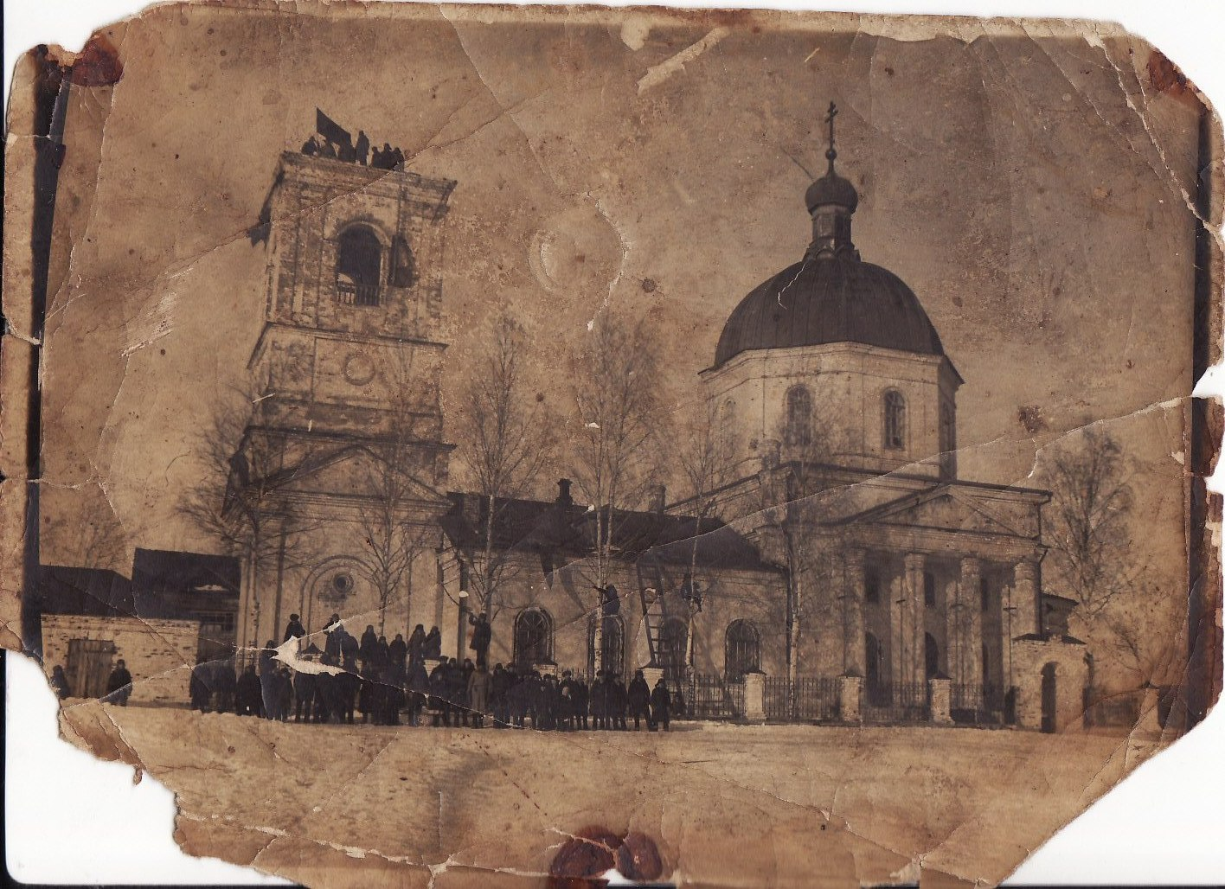 Кузьминская церковь. Снятие колокола.

Здание вызывает восхищение, поражает мастерством и художественным вкусом, высоким уровнем строительной техники. Она вызывает восхищение простотой и благородством форм, оригинальным решением архитектурных задач, богатством отделки. У нас в Кузьминке маленькие, в основном в три окна домики, а это величественное здание, сделанное на средства земляков, видно последние отдавали, чтобы было величие души своей.

Как написал поэт В.А. Рождественский
«Когда я с изумлением смотрю. На эти древнерусские соборы,
Я вижу в них, подобно звонарю
Родных лесов и пажитей просторы,
Не чад кадил, не слепоту сердец.
Взалкавших, недоступного им рая,
а творчества ослепительный венец. Вознесшегося, время попирая.
Великий Новгород и древний Псков - Нас от врагов спасавшие твердыне –
Вот что в искусстве старых мастеров.
Пленяет нас и радует поныне.
Был точен глаз их, воля их крепка.
Был красоты полет в дерзаниях атчих,
Они умели строить на века.
Благословен же труд безвестных зодчих.
Смотря на фото церкви, в Кузьминке я вижу все элементы храмов Москвы, Киева: крестокупольный храм, базилика, поверхность которой покрыта резьбой, барабан, поддерживающий купол, портик с треугольным фронтоном, дорические колонны – связь с византийскими храмами. Особенно замечательна колокольня, напоминающая триумфальную арку, мощные, высокие, кирпичные стены, прозрачные тонкие кружево - творения резчиков по камню. Появляется ощущения красоты природы, легкости и изящества. Колокольня напоминает клетецкую церковь, в три этажа – клети, с двумя лентами орнамента, с любимым солнцем посередине. Идеально гармоничны и легки пропорции центрального портика, базилики главного здания, восьмигранный барабан и купол d=8 метров, прорезанный 8-ю удлиненными узкими окнами.
В храме три входа, один парадный, через портик с колоннами с юга, второй с запада в удлиненную часть здания, и с севера, тоже с портиком и фронтоном. Окна по традиции полукруглые, с красивыми решётками. Они до сих пор сохранились. Вызывает восхищение работа Кузьминского мастера Долинина З. Ф.. Он тогда сковал себе металлический крест и оградку, они украшают его могилу. Это тоже удивительная работа. Вокруг церкви красивая ограда, металлическая, узорчатая, кирпичные столбы и парадным входом с юга.
Вернёмся опять к фотографии - это 1928год, время борьбы с церковью и храмами. Фото учителя Тихомирова М. И., который запечатлел момент снятия колокола. Мы видим народ, согнанный начальством из Сергача на митинг, правда, несмотря на угрозы их было немного. Многие не пришли на это кощунство, а кто пришёл то плакали. Наверху люди водрузили красный флаг, колокол большой спускают на верёвках. На куполе церкви еще стоит крест, скоро до него доберутся, долгие годы там стоял штырь со звездочкой, потом, покосился, как будто ему стыдно здесь находиться. У нас в Кузьминке ходит легенда, что человек, который лазил снимать крест, сошёл с ума и вскоре умер. Долго стоял храм без креста, но в 2000 году смелые мужчины добровольно сумели опять поставить крест на купол. В 1932 году храм окончательно закрыли, священника отца Павла арестовали, дьякона тоже. Священник погиб в сергачской тюрьме, говорят, его выбросили из окна, а дьякон умер в колонии Буреполома на севере Горьковской области.
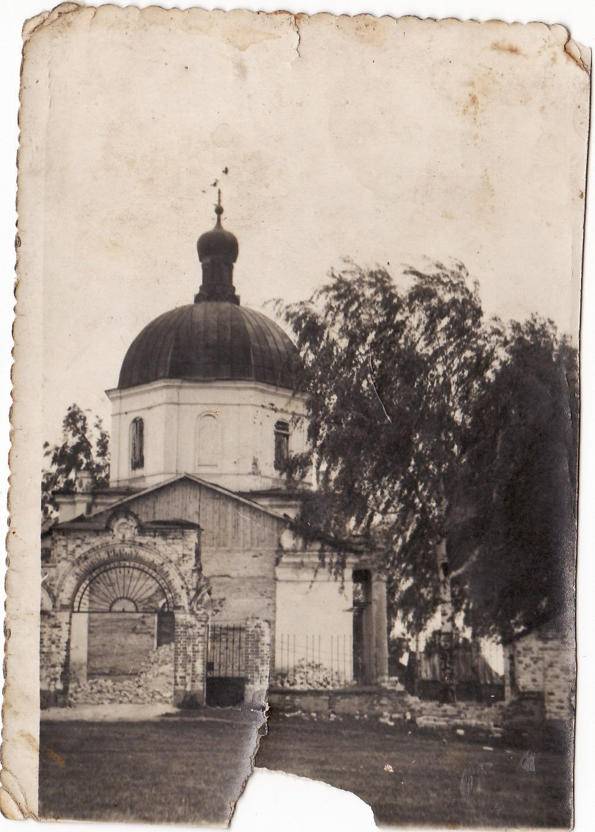
Кузьминская церковь.1954 год. Теперь мельница.
Теперь мы войдём внутрь храма. При советской власти там была мельница, ещё валяются от неё части. Несмотря на давность времени, стены ещё хранят былую красоту. В алтаре просматриваются фрески Богоматери, на куполе фигуры апостолов, на круглой арке слова благословения. Рушится наш храм, упал западный вход, но стоит алтарь и базилика, какую – то благодать испытываешь, стоя под куполом, слышишь голоса веков, чествуешь души тех, которые молились здесь, с горечью смотрят святые на разрушенные колоны и понимаешь, что сотворили мы, как смогли разрушить, потерять это! Нет у нас места, где можно осмыслить свой путь, некуда привести детей и передать им вдохновенье красоты. Вот и стала маленькой Кузьминка, живут тут одни старики, уходит молодёжь, без храма не будет здесь жизни.
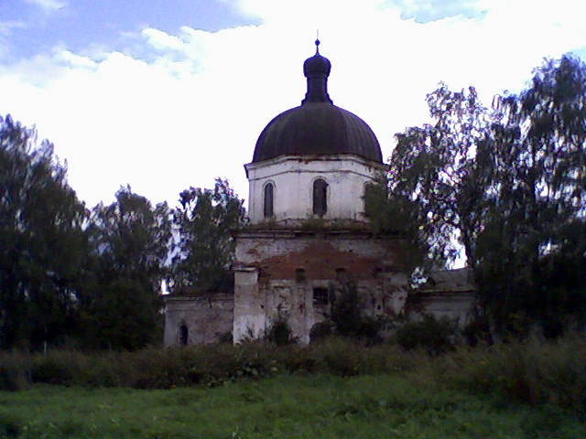 Кузьминка 2008год.

Храм в селе Богородское. 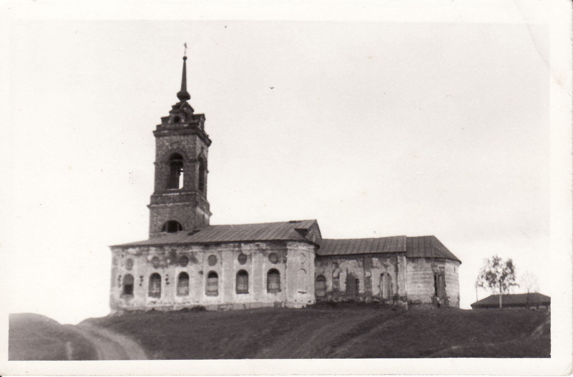 Богородское 1985год. Старая церковь.

Смотрю на фото 1985года. На высокой горе стоит храм в селе, как будто несется вверх, говорит нам, что вернётесь вы ко мне, не сможет пропасть это красота. Так и получилось, восстановили храм в селе Богородское, видно его издалека. Особенно мне нравится, когда едешь по дороге из Сергача, и он стоит как будто на дороге, весь белый, купола блестят, парит он в небо и село Богородское заиграло, похорошело, дома повеселели.
Да, когда в чаще лесов по речке Анда, образовалось поселение Анда, переименованный с построением храма в село Богородское. Сначала храм был посвящен Богородице в честь чудотворной иконы Казанской Богоматери. Следует заключить, что Анда преобразилась в Богородское не ранее царствования М. Ф. Романова и даже А.М. Романова. Храмы на Руси в честь Казанской иконы Богоматери, и за пределами самой Казани, начали воздвигаться не тотчас, а после того, как Нижегородское ополчение князя Д. М. Пожарского, осенимое чудотворным образом иконы Казанской Богоматери, посланным по завещанию патриарха исповедника и мученика Гермогена, митрополитом Ефремом в ополчение князя. Оно освободило 22 октября (4 ноября по новому стилю) 1612года Москву от врагов, и тогда царь М. Ф. Романов в память избавления Москвы «молитвами» и заступлением пречистой Владычицы Богородицы является чудотворным. В честь иконы Казанской установили праздновать в Москве 2 раза в год, день явления святой иконы 8 июля (21 июля) и в день очищения Москвы от поляков. Царь Алексей Михайлович новым Соборным уложением (1649год) день 22 октября повелел праздновать по всей России.
Первоначально храм в селе Богородском, сгоревший в 1815 году, по словам местного старца крестьянина Григория Тарасова, которому в год составлении церковно-приходской летописи, было за 85 лет, был деревянный, однопрестольный в честь Казанской иконы Богоматери, самой простой, незатейливой постройки. Насколько помнит Тарасов, которому в год сгорание церкви было около 15 лет, крыша на церкви была тесаная топорам и вся поросшая мохом и даже травой. Церковь была ограждена оградой из простых жердей, пропущенных сквозь деревянных столбов, утвержденных в земле. В ограде же церковной было и приходское кладбище. От первоначального храма не осталось никаких храмовых принадлежностей: ни икон, ни утвари, ни книг богослужебных, ни церковно-приходских документов, которые вместе взятые, и при всем безмолвии могли бы оказать нам хотя бы что-то из прошлого церковно-приходской жизни обитателей села Богородское.
Ныне существующий храм в Богородском каменный, двух престольный – главный. В честь казанской иконы Богоматери и чудотворца Николая Марликийского. Постройка шла медленно, и закончилась в 1821году. Храм был освещён по благословению Пресвященного Моисея. Храм этот сооружён исключительно на средства прихожан при незначительном пособии посторонних доброхотных деятелей и в основных частях своих существует в том виде, как бал построен, только 1873года, пришлось скрепить главный алтарь каменными столбами и сквозными железными связями, а в 1880года поновить придельный иконостас.
Храм в Богородском стоит на горе в центре села. Вблизи храма были расположены следующие здания на 1890год: церковная богадельня, построенная в 1881году вдовой, крестьянкой Ксенией Егоровной Мешловой, поступить в собственность церкви она могла только после смерти устроительницы. Земское училище, открытое 1 марта 1873года, а под горою – волостное правление, существующее с крестьянской реформы 1861года и заведующий селами Богородским, Кузьминкой и деревнями Мокрым Майданом и Малиновкой. Дома же священно - церковнослужителей расположены в линии крестьянских построек, у священника был дом церковно-общественный, дьякон, место которого восстановлено в приходе, проживал пока на квартире, а псаломщик в собственном доме. Из церковных документов, начитанная с 1816года, видно, что по 1856 год Богородский притч состоял из четырёх членов полного штата, по 1873 год из трёх – пономаря уже не было, с1885 года из священника и псаломщика, а далее восстановлена вакансия дьякона.
По словам того же Богородского старца Григория Тарасова, в дни его молодости и зрелого возраста притч Богородского, на ряду с крестьянами, сам своими руками обрабатывал землю, которой на содержании притча имеется в нарезке 34 десятины. В 1890 году Богородский притч содержится от того же количества земли и денежных доходов за требоиспрования, без всяких хлебных сборов и других окладов и пособий. Прихожане чисто русские и издавна принадлежат к государственным крестьянам. В религиозном отношении достаточно развиты: к церковному богослужению усердны и к слушанию поучений внимательны, так что в праздничные дни храм бывает полон молящимся. С открытием в 1873 году в приходе земской школы, учащиеся приобвыкли к крилосному чтению и пению, теперь оглашают храм умелым чтением и пением и тем привлекают в оный ещё больше число богомольцев.
Во время случавшихся прежде частых переходов священников из Богородского на другие места, более обеспеченных, в приход не замедлила, проникнуть в это удобное время раскольничья пропаганда и уловить в свои сети неосторожных. Не слыша по месяцу и более голоса пастыря и призывного праздничного благовеста к богослужению, эти «неосторожные» в дни праздников охотно шли за удовлетворением своей религиозной потребности к начетчикам и легко заражались их раскольничьим мудрованием. Этим объясняется то прискорбное явление, что богородские прихожане до поступления в 1871 году, в приход настоящего священника были холодны к важнейшему христианскому долгу исповеди и святого причастия отвечаая тем, что не могут «нести причастия» (раскольническое внушение). Но теперь, прежняя холодность уступила место готовности, как и самый раскол в приходе заметно слабеет, так что дети раскольников уже посещают православный храм. Теперь раскольников в приходе 40 душ обоего пола и все спасового согласия.
С распространением грамотности в приходе в свободное от занятий работой время, особенно в праздники, любили заниматься чтением душеспасительных книг. Продолжительная устойчивость пастыря в приходе и школа способствовала тому, что теперь почти не слышно ни в домах, ни на улицах Богородского столь обычного прежде в устах необузданных мужчин сквернословия.
Преимущественное занятие богородских жителей - земледелие и отчасти торговля. Средства к жизни у них, в общем достаточны. Приходское кладбище со временем построения новой церкви отведено в сторону от села, на берегу реки Анды, на котором памятников чем – либо замечательных нет.
Из нарочитых крестных ходов в приходе существует ход 24июня (7 июля) в день рождества Иоана Крестителя, установленный издавна в избавление от градобития полей.
Так как Богородское расположено на трактовом пути из Сергача в Васильсурск, то по памяти старожилов села, архипастыри Нижегородские посещали его через каждые пять лет. Из архипастырских посещений последнего времени в свежей памяти сохраняются посещения преосвященного Иооникия 18 июля 1878 года и Макария в июне 1881года. Преосвященный Иооникий к собравшемуся в храме народу говорил речь, в которой убеждал прихожан, чтобы они все от малого и до большого старца исполняли христианский долг исповеди, и святого таинства причастия. В земской школе испытывал мальчиков в знании молитв и священной истории, причём знающих наградил крестиками.
Читая строки церковно-приходской летописи конца 19 века, они убеждают, что русские люди, не в пример некоторым россиянам теперешнего поколения, глубоко уважали старину, поклонялись ей, берегли её в своей памяти. Эту летопись хранить было опасно в 30 годы 20 века, церковь закрыли, стала в ней кузница, детей учили, на новый лад, пытаясь заглушить историю. Но нашлись люди в Богородском, которые передавали эту тетрадь, исписанную мелким почерком из рук в руки, хранили ее, несмотря на страх перед репрессиями. Из поколения в поколение передавались исторические сведения о предках, о селе, об округе. Теперь такое услышать можно всё реже, поэтому в душе назревает тревога; не оборвалась бы нить священной памяти в русском человеке. Что – то уж очень бессердечно, необдуманно мы принялись крушить своё прошлое, но ведь каждый народ силён, независим и свободен только благодаря своей исторической памяти.
Время сейчас другое, встает Россия, её история, культура, особенности национального характера. Всем миром восстановлен храм в селе Богородское – 2002 год 10 февраля. Спасибо низкое Королёву Н.Г. и Лакееву Н. А. за помощь в восстановлении храма. Сейчас есть куда прийти, войти в храм красоты, подумать о жизни, вспомнить своих близких, послушать церковное пение и задуматься о жизни.
«Вначале было слово и слово
Было у Бога, и Слово было бог.
В нём была жизнь, и жизнь
была свет человеков.
И свет во тьме светит
И тьма не объяла его».
Евангелие от Иоанна.
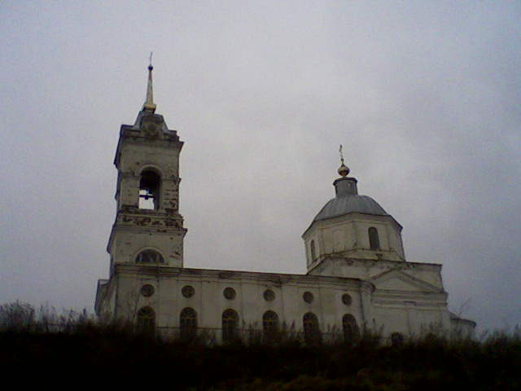
Богородское 2008 год. Новая церковь.

